**Скакун Настасья (Skakunowa Nastazya)**

2 февраля 1805 г – крещение сына Сымона Игнацыя (НИАБ 136-13-894, лист 56об, №14/1805-р (ориг)).

20 января 1807 г – возможно, крестная мать Стефана, сына Клясунов Гаврылы и Химы с деревни Осово (НИАБ 136-13-894, лист 61об, №1/1807-р (коп)).

**НИАБ 136-13-894:** Лист 56об. **Метрическая запись №14/1805-р (ориг).**

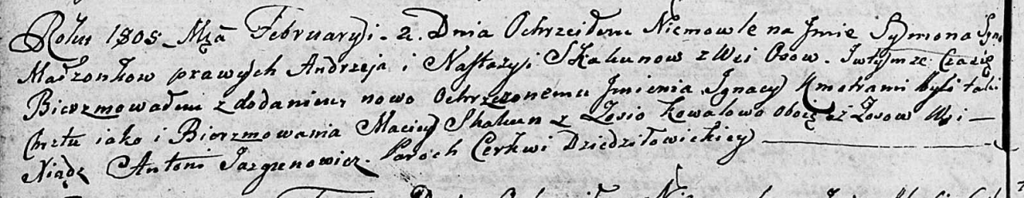

Дедиловичская Покровская церковь. 2 февраля 1805 года. Метрическая запись о крещении.

Skakun Symon Jgnacy – сын родителей с деревни Осовo.

Skakun Andrzey – отец.

Skakunowa Nastazya – мать.

Skakun Maciey – кум, с деревни Осовo.

Kowalowa Zosia – кума, с деревни Осовo.

Jazgunowicz Antoni – ксёндз.

**НИАБ 136-13-894:** Лист 61об. **Метрическая запись №1/1807-р (ориг).**

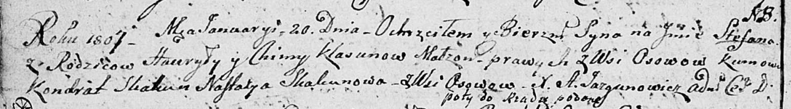

Дедиловичская Покровская церковь. 20 января 1807 года. Метрическая запись о крещении.

Klasun Stefan – сын родителей с деревни Осовo.

Klasun Hauryła – отец.

Klasun Chima – мать.

Skakun Kondrat – кум, с деревни Осовo.

Skakunowa Nastazya – кума, с деревни Осовo.

Jazgunowicz Antoni – ксёндз.